Pressemitteilung

Donaueschingen, 6. August 2026

Sparkassen-Spende für die Jugendfeuerwehr Donaueschingen
Die Jugendfeuerwehr Donaueschingen freut sich über eine Spende in Höhe von 5.500 Euro aus dem PS-Sparen der Sparkasse. Der gesamte Spendenbetrag wurde in die Ausrüstung der Jugendlichen investiert: Angeschafft wurden 20 Jugendfeuerwehr-Parkas, 20 Jugendfeuerwehr-Helme, 29 Jugendfeuerwehr-Blousons sowie 57 Jugendfeuerwehr-Latzhosen.
Für die großzügige Unterstützung durch die Sparkasse ist die Feuerwehr Donaueschingen dankbar, denn die neuen Ausrüstungsgegenstände leisten einen wichtigen Beitrag dazu, die Jugendlichen einheitlich und sicher auszustatten. Gleichzeitig stärken sie das Gemeinschaftsgefühl und die Identifikation mit der Jugendfeuerwehr.
Die Jugendfeuerwehr Donaueschingen setzt sich derzeit aus den vier Abteilungen Donaueschingen, Heidenhofen, Hubertshofen sowie Pfohren/Neudingen zusammen. Besonders erfreulich ist, dass die Jugendfeuerwehr Hubertshofen seit dem vergangenen Jahr wieder aktiv ist. Insgesamt engagieren sich aktuell 68 Jugendliche in der Jugendfeuerwehr Donaueschingen.
Die Investition in eine moderne und einheitliche Ausstattung ist ein wichtiger Beitrag zur Förderung der Nachwuchsarbeit und schafft gute Voraussetzungen für die Ausbildung der jungen Feuerwehrangehörigen.
Die Feuerwehr Donaueschingen bedankt sich nochmals herzlich bei der Sparkasse für die Unterstützung und das Engagement zugunsten der Jugendarbeit.

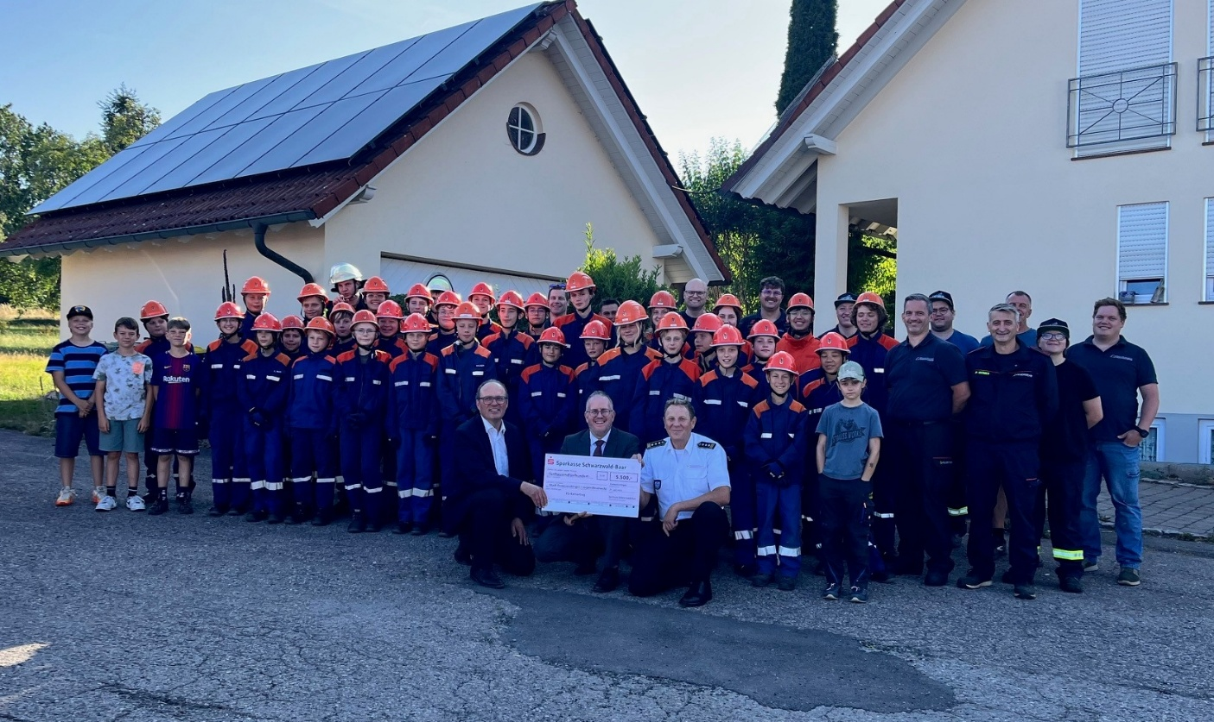
Die Jugendfeuerwehren sowie Bürgermeister Severin Graf (vorne v.l.), Wolfgang Wehrle von der Sparkasse und Kommandant Gerd Wimmer freuen sich über die Spende.

